________________№ ________ Членам КО МАНЭБ

Уважаемые коллеги!

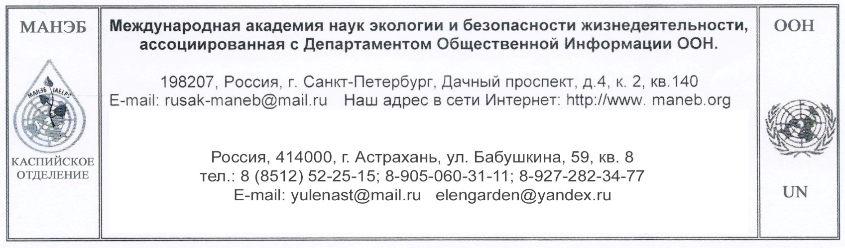
Каспийское отделение МАНЭБ совместно с Союз « Астраханская торгово-промышленная палата», АРО РГО проводит Международную научно-практическую конференцию, приуроченную к 75-летию Организации Объединенных Наций, по актуальной проблеме: «Современные проблемы воспроизводства ценных видов рыб, их сохранность в Волго-Каспийском районе в условиях действующего законодательства и дефицита воды».

В 2003 году представителями прикаспийских государств была подписана Рамочная Конвенция по защите морской среды Каспийского моря. Тегеранская конвенция вступила в силу 12 августа 2006 года. Целью Конвенции является
защита морской среды Каспийского моря от загрязнения из всех видов источников, включая защиту, сохранение, восстановление, устойчивое и рациональное использование его биологических ресурсов
Конвенцией предусматривается ряд мер по предотвращению, снижению и контролю загрязнения Каспийского моря из наземных источников, в результате деятельности на дне моря, сбросов с морских и воздушных земель и связанные с этим работы по выемке грунта и строительству дамб, судов, а также иных видов деятельности, включая мелиорацию, дноуглубление водотоков водного фонда.
Каспий представляет собой экологически целостный объект, имеющий неоспоримую глобальную значимость и базовую ценность для народов, проживающих на его берегах.
16 октября 2007 г. в декларации второй встречи президентов отражено осознание прибрежными странами своей ответственности перед нынешним и будущим поколениями за сохранность Каспийского моря и целостности его экологической системы.
Посредством определения основных направлений деятельности Договорившихся сторон в рамках Тегеранской конвенции и будущих протоколов к ней после вступления в силу можно будет определять схемы дальнейших действий с учетом науки.
Уважаемые коллеги!
Просим Вас принять участие в работе международной конференции. Ждем от Вас предложений.
Просим Вас прислать в адрес оргкомитета статьи (с указанием УДК в левом верхнем углу, ФИО, звания, степени, должности), историю, выводы, проблемы, предложения, видеоматериалы, фотографии, касающиеся улучшения сложившейся ситуации в Волго-Каспийском регионе по эл.почте: yulenast@mail.ru для публикации сборника материалов (бесплатно) готовящейся конференции.

Конференция состоится 10 сентября 2020 года в 11-00. Регистрация
в 10-00. Время местное. Формат конференции очно-заочный.
Адрес проведения конференции: г. Астрахань, ул. Адмиралтейская,50 конференц-зал Союза «Астраханская торгово-промышленная палата».

Убедительная просьба сообщить о своем участии, а также сообщить координаты контактного лица до 3сентября 2020 г.

Зам. председателя оргкомитета,
президент Каспийского отделения
Международной академии наук экологической
безопасности и жизнедеятельности,
действительный член «Русского географического
общества», председатель Комитета по экологической
безопасности Союза АТПП С.М. Немошкалов

Уч. секретарь Каспийского отделения
Международной академии наук экологической
безопасности и жизнедеятельности,
председатель комиссии по ландшафтной
архитектуре, озеленению и фитомелиорации Комитета по
экологической безопасности Союза АТПП Е.Е. Завьялова

